初赛模拟卷 O1（有机）

第一部分 有机合成与反应机理（第 1–5 题，共 65 分）

第 1 题（13 分）Ferrier 重排的机理与立体化学
早在 1979 年，研究人员就报道了一种简便的重排反应，可从糖类衍生物出发实现多样转化。九十年代中期，该反应得到了系统性且完整的深入研究，并实现了现代化改造。然而，直到本世纪，随着机理细节的阐明和试剂条件的优化，这一重排才逐渐成为充满活力的研究领域和创新热点。该反应在复杂天然产物全合成中有着大量应用，其实用价值已毋庸置疑。近年来的研究进展进一步将其拓展至更丰富的方法学构建和更广泛的合成应用。
1-1-1 最初，费里尔发现，在化学计量的氯化汞促进下，将不饱和吡喃糖在丙酮水溶液中加热回流，可以高收率地生成含有全碳六元环（不考虑 Bz 和 Ts）的化合物 A。其反应式如下：
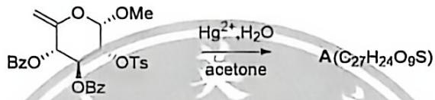
画出产物结构，不要求新生成手性中心的立体化学。
1-1-2 针对上述方法的弊端，使用铝催化剂做改进。在 A. B. Smith 及合作者全合成 (+)-phorboxazole A 的过程中，就成功应用于改进型的重排：
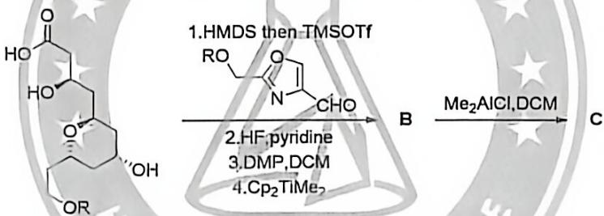
1-1-2.1 已知 R 基团不参与反应: $Cp_{2}TiMe_{2}$ 可生成高活性的钛卡宾用于将羰基转化为亚甲基; B 中含有该重排的关键缩醛结构（参考 7.1.1）。画出 B 和 C 的结构式，要求立体化学。
1-1-2.2 然而，若将催化剂换为三异丁基铝，则会发生额外的一步反应，使 C 经过六元环过渡态得到另一种产物。写出一种试剂以将该产物转化为 C。
1-2 机理洞察
1-2-1 立体化学分析是机理洞察的关键一步，通过反应产物的立体化学信息，得以一窥重排的过渡态特征。
1-2-1.1 在上述全合成中，为了选择性获取目标分子片段，开展了如下的模型化合物研究。
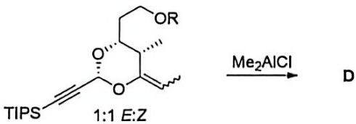
已知 R 基团不参与反应：两种底物均可反应，然而只得到了单一立体化学的产物。画出产物的立体结构：思考反应构象的多种可能，通过分别画出顺式和反式底物得到产物的关键过渡态（不要求电荷）以解释产物的立体化学。
1-2-1.2 根据上述实验结果，画出如下底物与铝催化剂反应得到的产物，标出所有手性中心的绝对构型。
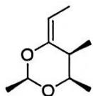
1-2-2 除了上述影响因素以外，还有其他相互作用促进或干扰该重排。在一项研究中，发现对于如下两种结构相似的底物，仅有一种可以成功进行重排。仔细观察底物结构，思考催化剂与底物结合的方式，回顾重排机理，选择成功反应的底物；通过画图解释两者反应性的差异。（R基不参与反应）
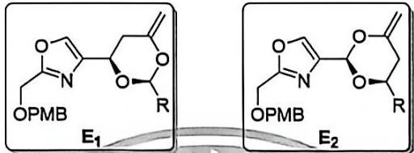
7.3 方法学进展
1-3-1 扩大底物适用范围是方法学研究的重点。如下展示了拓展的一锅重排反应。
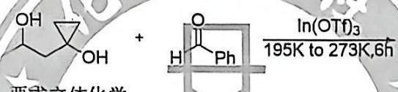
画出 F 的结构，要求立体化学。
1-3-2 改变催化剂则是另一种方法学研究的策略。比较典型的是引入金催化，凭借其对不饱和键的活化作用，提供更为多样的底物选择。接下来的问题中，任何一种金属均可简写为[对应元素符号]，例如[Au]
1-3-2.1 研究人员首先通过如下转换过程构建了反应底物：
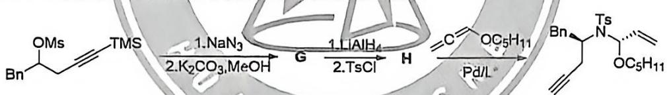
已知 L* 是一种手性配体。画出 G、H 的结构式：画出最后一步钯催化反应的关键离子对中间体，不要求立体化学。（已知该中间体中钯与分配体结合）
1-3-2.2 接下来，对于此重排反应，开展了新型催化剂的适配性研究。其反应如下所示：
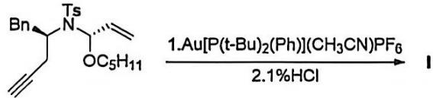
已知1的 $H$ NMR(300 MHz, CDCl₃): δ 7.59 (d, $J=8.1Hz$ , 2H), 7.36-7.12 (m, 7H), 5.77 (ddd, $J=17.1$ , 10.5, 6.0 Hz, 1H), 5.14 (dd, $J=17.1$ , 0.9, 1H), 5.10 (dd, $J=10.5$ , 0.9 Hz, 1H), 4.74-4.69 (m, 1H), 4.52-4.47 (m, 1H), 3.25 (dd, $J=13.5$ , 5.1 Hz, 1H), 2.74 (d, $J=5.1Hz$ , 1H), 2.71 (dd, $J=13.5$ , 3.3 Hz, 1H), 2.60 (dd, $J=16.2$ , 5.4 Hz, 1H), 2.49 (dd, $J=16.2$ , 3.6 Hz, 1H), 2.40 (s, 3H)
已知此流程利用金催化剂条件，获得了本题重排的前体并完成了重排步骤（你可以参考7.2中的例子）。据此，画出Ⅰ的结构及反应的关键中间体，要求立体化学（进一步研究表明，此处氮上取代基的立体化学影响较弱，无需考虑）。

第 2 题（13 分）光化学驱动的 Ritter 反应合成氨基酸衍生物
2-1 德国马克斯普朗克煤炭研究所的 Tobias Ritter 教授发现了一种结合光化学反应与传统 Ritter 反应的新型合成方法，90 秒内就能生成 $α$ 或者 $β$ 氨基酸衍生物。
2-1-1 反应所使用的关键试剂 X 合成方法如下:
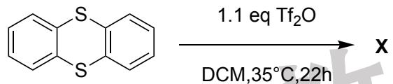
为探究机理，加入 1 当量的 1,1-二苯基乙烯并反应，气相质谱检测到（ $M^{+}$ ）m/z=248 与 m/z=312 的峰，据此，给出 X 的结构与反应的 4 个关键中间体，以及这两个峰对应的结构。提示：X 是一种盐。
2-1-2 $α$ -芳基取代的丙烯酸酯底物能在紫光照射下90秒内与X反应生成对应的 $α$ -四取代 $α$ -氨基酸衍生物。
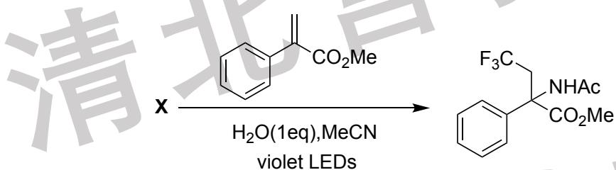
为此反应提供关键中间体。
2-1-3 若将溶剂更换为 DCM，并且不添加水，将得到 A，给出其结构。
2-1-4 而在底物添加亚甲基后，即可得到 $β$ 氨基酸衍生物：
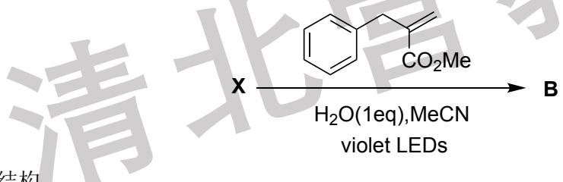
试给出 B 的结构。
2-2 通过 $CO_{2}$ 羧酸交换，可以实现氨基酸的碳同位素标记。
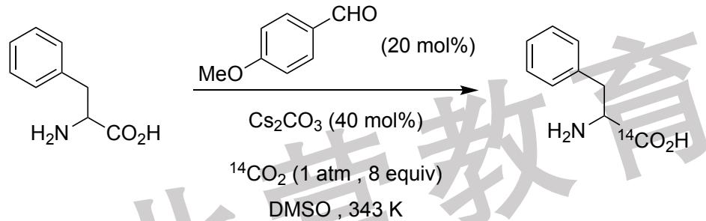
2-2-1 为反应提供关键中间体，已知反应并未检测到胺类产物生成。
2-2-2 预测将 $Cs_{2}CO_{3}$ 换成 $K_{3}PO_{4}$ 后反应产率变化（降低/升高/基本不变）。
2-2-3 将催化剂换做 4-三氟甲基苯甲醛后，产率降低，推测其原因（限 30 字）。
2-3 Strecker 反应是通过醛或酮与氨和氰化物反应生成 $α$ -氨基腈，再经水解得到 $α$ -氨基酸的经典三组分反应。利用 Strecker 反应的衍生化反应，可以通过简单几步实现氨基酸衍生物的合成。据此，给出下列未知物结构。
2-3-1 在生成 C 的反应过程中产生了 ${\left({CF}_{3}\right)}_{2}{CO}^{−}$ 自由基阴离子，随后恢复为 HFIP，实现了形式上的羟胺对苄醇的亲核取代。
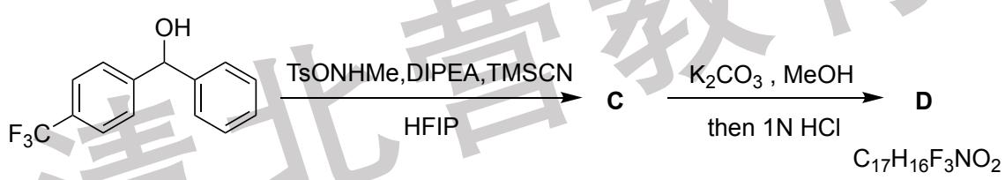
2-3-2 本问反应模式与上一问类似，但改变条件后并未得到氨基酸衍生物，生成 E 和 G 的过程存在扩环。
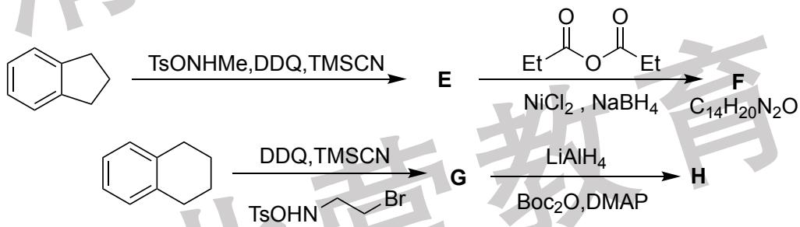
2-4 近日，华南理工大学黄良斌教授与北京化工大学雷鸣教授团队在《美国化学会志》（JACS）上发表了一项突破性研究，他们利用简单的溶剂切换，成功实现了 Rh(III) 催化的 $β,γ−$ 不饱和羧酸的区域发散性碳酰胺化反应，为 $α−$ 和 $β−$ 氨基酸的合成提供了高效、通用的新平台。
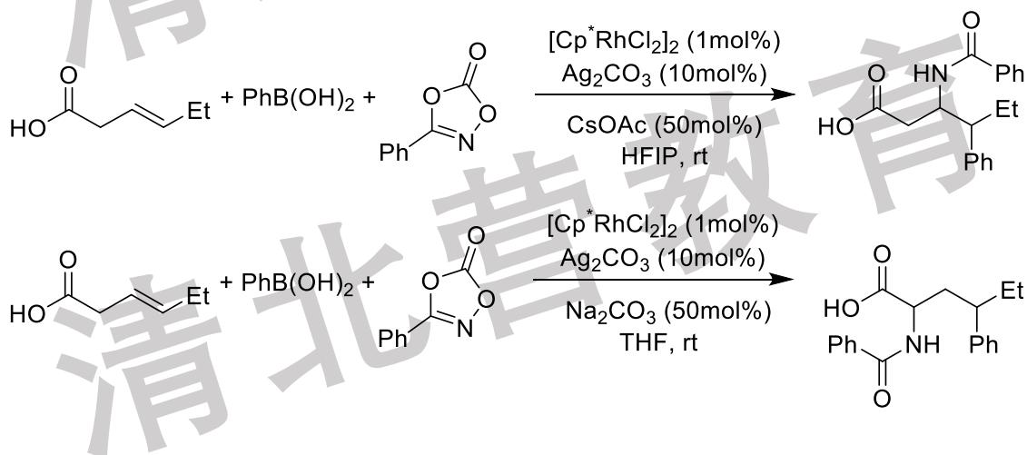
作者通过 DFT 计算揭示了溶剂调控选择性的机理: 在 HFIP 中, 生成 β-氨基酸的决速步能垒较低; 而在 THF 中, 生成 α-氨基酸更为有利。能垒差异主要源于过渡态中配体与溶剂之间的空间排斥和变形能差异。(本小问需要写出 Rh 周围的配位环境)
2-4-1 反应中 ${\left[{Cp}^{*}{RhCl}_{2}\right]}_{2}$ 和 $Ag_{2}CO_{3}$ 先按 1:2 反应。画出 ${\left[{Cp}^{*}{RhCl}_{2}\right]}_{2}$ 的结构，以及其与碳酸银反应得到的单核配合物结构。
2-4-2 为第一个反应提供关键中间体。
2-4-3 画出导致第二个反应产物与第一个反应不同的 2 个关键中间体。

第 3 题（13 分）氮杂环庚烷（azepane）的合成方法学
氮杂环庚烷(azepanes)是药物分子中一种常见的结构，广泛用于镇痛、抗精神病、抗癫痫和抗抑郁药物的设计。已有超过60种已获批药物含有氮杂环庚烷骨架，例如丙咪嗪(Imipramine)、卡马西平(Carbamazepine)、加兰他敏(Galantamine)等。开发氮杂环庚烷结构的高效合成策略，对药物的研发与结构优化具有重要意义。
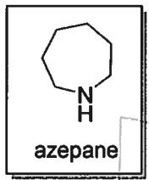 | 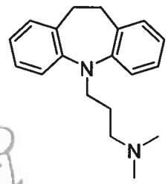
Imipramine
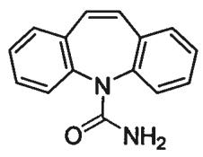
Carbamazepine
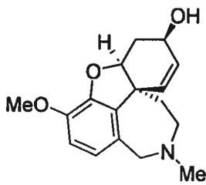
Galantamine
3-1 以下氮丙啶的扩环溴化反应实现了三个手性中心的构筑，且具有很高的立体选择性：
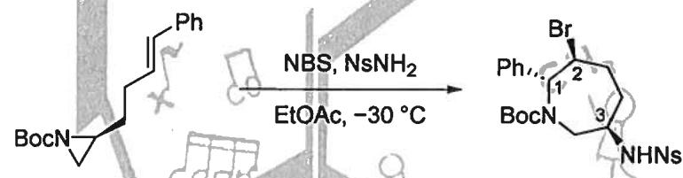
3-1-1 标出产物中 1~3 号碳原子的绝对构型(R/S)。
3-1-2 画出以上反应的关键中间体，注意立体化学。
3-1-3 以上反应的产物可在酸性条件下脱除 Boc 基团，并发生进一步转化。已知 A 中含三元环，而 B 中仅含六元环，画出 A、B 的结构，注意立体化学。
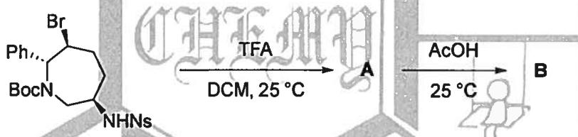
3-2 由四氢吡啶衍生物与二卤卡宾反应可制备以下双环化合物。其在还原胺化条件下发生串联开环反应，得到具有氮杂环庚烷骨架的 C:
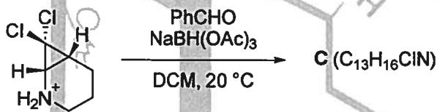
3-2-1 画出 C 的结构。
3-2-2 在以下两种底物中，只有一种能发生与以上反应类似的反应。指出哪个底物可以发生，并解释原因。(本题字数不限)
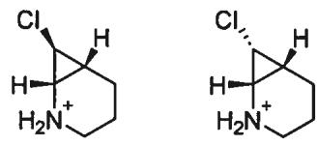
D1 $D_{2}$
思考题 以下反应得到了意料之外的六元环产物。对反应体系进行详细的研究，发现这类六元环产物也是原反应的一种副产物。给出反应的关键中间体。
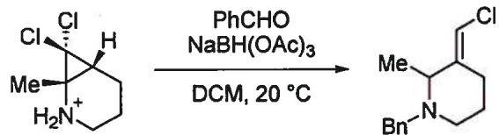
3-3 以上反应采取了“6+1”的策略构筑氮杂环庚烷骨架，这在氮杂环庚烷骨架的构筑中是一种常用的策略。已知在以下反应中，底物被三苯甲基阳离子氧化为某种盐，随后通过扩环重排反应得到具有氮杂环庚烷骨架的 E。画出 E 的结构。
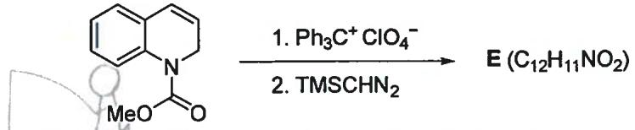
3-4 有课题组设计了以下反应，意图得到 C-H 键插入的产物，但得到了意料之外的氮杂环庚烷衍生物：
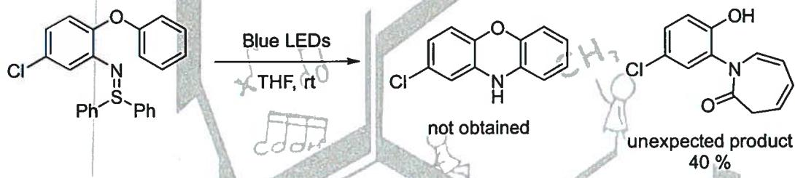
通过优化反应条件，研究人员采用芳基叠氮化合物作为底物，在光照条件下以 $80\%$ 的产率得到了氮杂环庚烷衍生物：
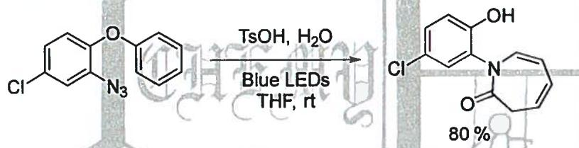
已知产物由某一物种发生酸催化水解得到，画出该反应的关键中间体。
3-5 类似的反应也可发生在硝基芳烃的光化学反应中。硝基在光照条件下可被膦试剂还原，进而插入苯环得到产物。
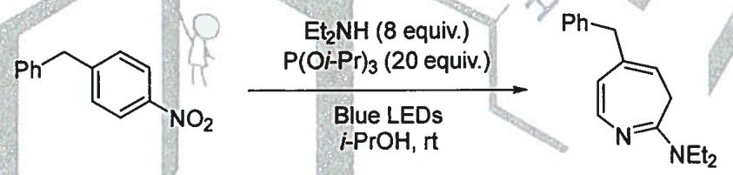
3-5-1 画出以上反应的关键中间体。
3-5-2 指出产物亚胺为何不互变异构为烯胺：
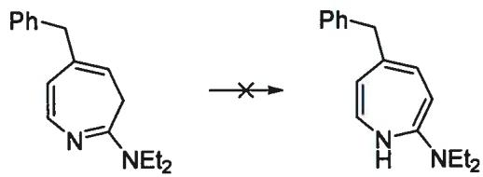
3-5-3 反应的产物可发生进一步衍生化。画出 $F$ 的结构。
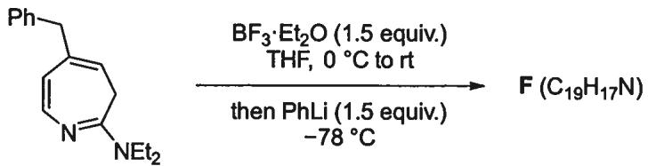
3-5-4 对 F 直接进行氢化，可得七元环上两个取代基位于同侧的 syn 产物。为了选择性得到取代基位于异侧的 anti 产物 G，研究人员开发了以下反应：
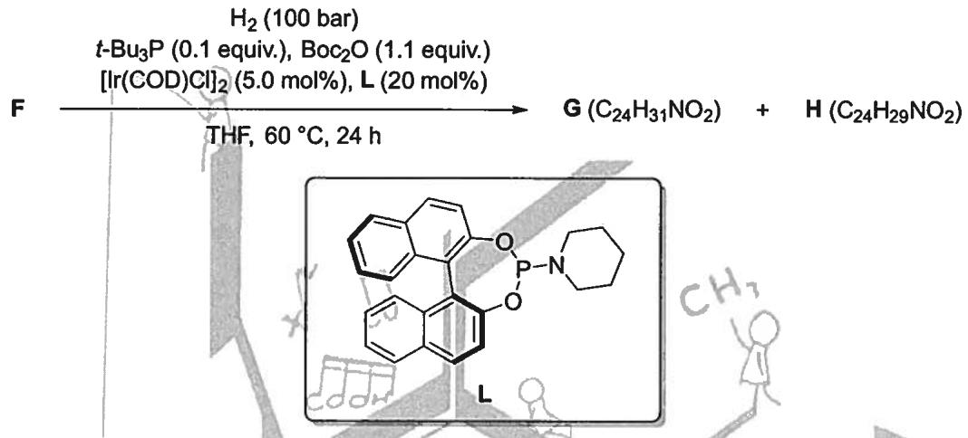
通过对反应体系进行监测，研究人员发现，随着反应进行，G 的产率缓慢上升，而 H 的产率先上升后下降；G 的 ee (对映体过量) 值不断下降，而 H 的 ee 值不断上升，如下图所示。
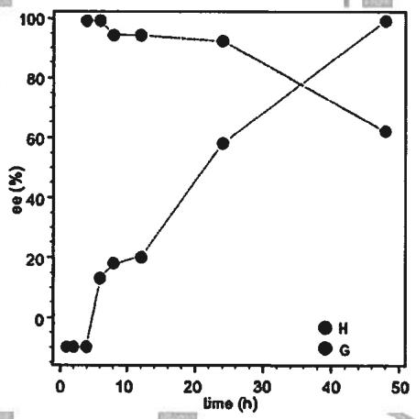
据此，研究人员提出了以下反应历程：F 中的亚胺部分先被还原，并与 $Boc_{2}O$ 反应得到中间体 I；I 结合质子形成亚胺阳离子，随后亚胺阳离子部分再被氢化还原，并进行后续的氢化反应。
3-5-4.1 已知 $G$ 中两个手性中心的构型均为 $R$ ，画出 $G$ 、 $H$ 的结构，要求画出主要的立体异构体。
3-5-4.2 为反应过程中 G、H 的 ee 值的变化趋势提供合理的解释。(本题字数不限)

第 4 题（13 分）乙酸丁酯的合成与表征
乙酸丁酯是一种重要的有机溶剂，广泛应用于涂料、香料和医药工业。实验室常用乙酸与正丁醇在浓硫酸催化下酯化制备。但浓硫酸具有腐蚀性强、副反应多杂等缺点。实验采用D72型阳离子交换树脂作为固体酸催化剂，高产率合成乙酸丁酯。已知乙酸沸点118℃，正丁醇沸点117.8℃，乙酸丁酯沸点126℃；该体系中约在110℃可形成多组分共沸物。
实验装置如图:
【实验步骤】
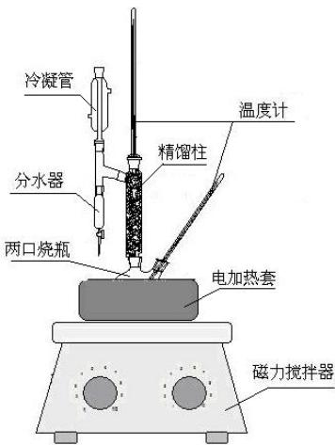
（1）称出空三口瓶（包括搅拌子）的质量，量取约 20 ml 乙酸倒入三口瓶中，称量并记录；
按正丁醇:乙酸=1:1（摩尔比）量取正丁醇，倒入三口瓶中，称量并记录。催化剂质量按乙酸质量的5%计算，称取后倒入三口瓶中。
（2）按图连接好装置，开冷却水，打开磁力搅拌加热器，升温和搅拌。加热回流，釜液沸腾，经精馏柱将水和醇、酯形成的共沸物蒸出，收集于分水器中，____。
（3）待____，说明实验终止后，关电源和冷却水，待反应釜内温度降至 ${80}^{∘}C$ 以下时，卸
下反应釜称重并记录釜液质量。然后用水冷却至室温，测定、记录产品（反应产物）组成。
【思考题】
4-1 关于本实验中用到的分水器，下列说法正确的有（）。
a）分水器中的液体产生分层，上层为主要含水的水层，下层为主要含乙酸丁酯的油层
b）分水器中的液体，上层回流至反应釜，下层放出
c）分水器中的液体，下层回流至反应釜，上层放出
d）分水器中的液体无需分离，可以全部回流
e）分水器需在反应开始前预先加入适量的水，以形成液封，同时方便回流操作
4-2 本实验中采用阳离子交换树脂作为催化剂，其替代浓硫酸的优点有（）。
a）可以通过过滤与反应液分离，后处理简便
b）避免了浓硫酸引起的碳化、醚化等副反应
c）可以直接重复使用，每次反应不需再处理
d）价格更便宜，腐蚀性小，对设备要求较低
4-3 该实验中判断酯化反应终止的标志可以为: (1) 分水器中____; (2) 釜液温度约为____℃。
4-4 初步分离提纯产物可使用减压蒸馏的方法，相对于简单蒸馏，体系多了一个支路接入真空泵。那么在减压蒸馏完毕之后，下列操作步骤顺序正确的是（）。
a）先通大气，再移走热源，最后关闭真空泵
b）先关闭真空泵，再通大气，最后移走热源c）先移走热源，再通大气，最后关闭真空泵 d）先移走热源，再关闭真空泵，最后通大气
4-5 分析产物中的酸量可用酸碱滴定方式。如果需要测定的样品是已经提前配制好的未知浓度溶液，那么用于滴定操作的锥形瓶需事先进行的处理是（）。 a）用被滴定溶液润洗三次后干燥 b）用被滴定的溶液润洗三次 c）去离子水润洗三遍后干燥 d）用去离子水洗三次

第 5 题（13 分）光化学反应的机理研究
光化学在自然界和日常生活中扮演着重要角色：植物的光合作用，人的视觉成像，染料的光致褪色，光化学烟雾的形成等，无不体现着光化学反应的普遍性。不同于受热驱动的基态反应，光化学过程通过激发态路径进行，其反应机理与产物分布显著区别于热化学路径，并且能实现后者难以达成的独特转化。本题主要讨论不涉及金属催化和单电子转移的经典光化学反应。
5-1-1 由于极性较低并且激发方式相对单一（ $π→π^{*}$ 跃迁得到单重激发态），烯烃的光化学反应已经得到较为充分的研究。其中，Zimmerman 光重排是最常见也最有趣的反应之一，一般认为通过双自由基机理进行：
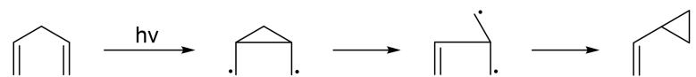
请预测下列反应的产物，不要求立体化学。
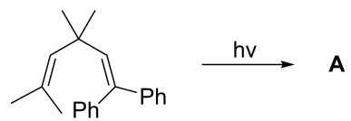 | 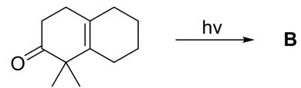 | 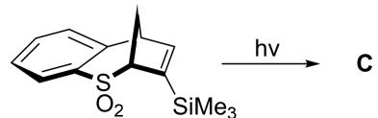
5-1-2 与烯烃不同，羰基的光激发更多是 $n→π^{*}$ 跃迁，而且由于单重/三重激发态能隙更小，单重态很容易发生系间窜越转变为三重态，其中氧自由基具有更高的反应活性。根据你的理解，写出以下反应的关键中间体，不要求立体化学。
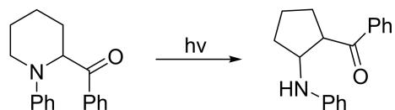
5-1-3 硝基的光化学反应与羰基有一定相似性，最经典的应用是2-硝基苄基保护基的脱除。请写出以下反应的所有产物。
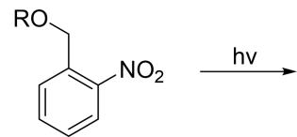
5-2 由于光化学反应的机制和驱动力与普通反应差异很大，有时会产生看似反常的选择性。5-2-1 选出合理且能解释以下反应立体选择性的说法，已知 $α,β$ -不饱和酮先被光照激发，产生了双自由基中间体：
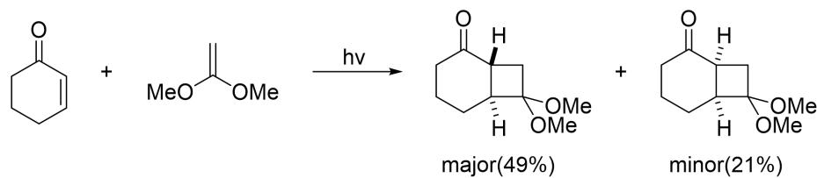
A. 羰基使六元环更加平面化，反式并环能量有所降低；
B. 反应最后一步的过渡态非常靠前;
C. 反应最后一步的过渡态非常靠后;
D. 根据 Hammond 假说，此过渡态能量主要取决于产物稳定性；
E. 根据 Hammond 假说，此过渡态能量主要取决于反应构象；
F. 形成反式并环的过渡态中 1,2-排斥较小;
G. 形成反式并环的过渡态中 1,3-排斥较小。
5-2-2 有时我们可以从分子运动的视角考察反应历程。例如，以下反应是合成梯形烷的关键步骤，请解释其立体选择性。
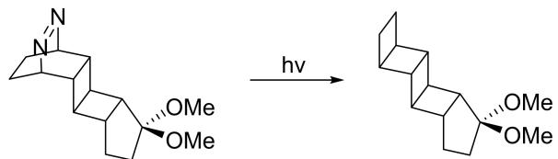
5-3 通过多步光化学反应的串联，可以完成分子骨架的高效构建，以下是两个例子（均不要求立体化学）。
5-3-1 下图反应通过先开环再关环，实现了远端 C—H 键活化。请给出五个关键中间体，已知存在一步经历五元环过渡态的氢原子迁移。
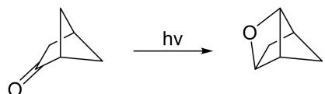
5-3-2 另一个例子通过光 Nazarov 环化串联其他光化学反应, 构筑较复杂的桥环和并环结构。已知得到 P1、P2 只有最后一步反应不同, 请给出至少四个关键中间体。
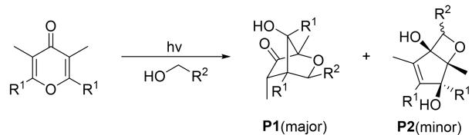

第二部分 结构鉴定与立体化学（第 6–10 题，共 65 分）

第 6 题（13 分）Aog 的简短全合成
耐甲氧西林金黄色葡萄球菌（MRSA）是金黄色葡萄球菌的一种特殊耐药株，因对内酰胺类抗生素（如甲氧西林、青霉素、头孢菌素等）产生耐药性而得名。MRSA 被世界卫生组织列为“高优先级耐药病原体”，是医院感染和社区感染的重要病原体之一。本题中，就将探讨 Aog（简称）——克服 MRSA 对阿贝卡星耐药性的活性物质——的合成策略。
6-1-1 通过逆合成分析，研究人员从不对称氢化得到的底物出发，首先尝试如下路线，快速构建了 Aog 中的核心环系：
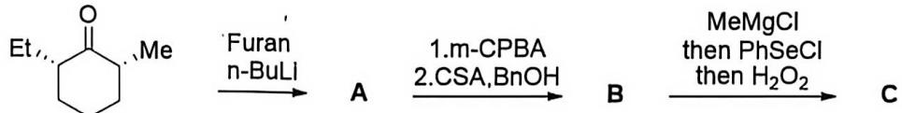
对于第一步转化，其立体选择性由过渡态中的位阻效应主导。据此，画出 A-C 的结构式（示出饱和环的构象，立体化学信息不确定的用波浪线表示即可），并解释 MeMgCl 加成反应的选择性。
6-1-2 研究人员随后对 C 进行官能团化。利用此前引入的远端基团控制反应中心的面选择性，将 C 通过一步处理得到了两种产物。它们互为非对映异构体，可通过硅胶快速柱层析实现彻底分离。其反应图示如下：
$$C\underset{2.TMSCI}{\overset{1.{CeCl}_{3},MeLi}{→}}D(12\%)+E(15\%)$$
利用反应构象，比较得到两种产物的反应性，并根据产率大小，分别画出 D 和 E 的结构式。（示出饱和环的构象与完整的立体化学信息）
6-1-3 从 E 出发，合成路线持续向目标推进。通过如下转化，生成了环系结构相同的两种产物，二者仅有氢原子数目的细微差异，可额外加入试剂实现汇聚化。
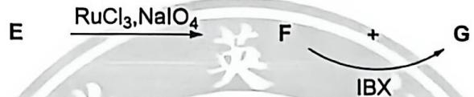
已知IBX为2-碘酰基苯甲酸，画出F和G的结构式，要求立体化学。
6-2 理论上，G 经过数步官能团转化后即可得到产物；然而，在最后一步脱水时，尝试了许多不同的方法，始终无法成功。这迫使研究人员推翻重来，探索替代性的策略。
仔细分析目标分子主要的合成障碍后，研究人员成功建立了新的方法学：首先，从外消旋的底物出发，沿袭初始流程，构建一样的立体化学框架；然后，利用串联反应，合成所需的环系；最后，微调中间产物的氧化态，即可实现Aog类化合物的简短合成，为制药工业提供了快速高效的合成思路。其核心步骤如下所示：
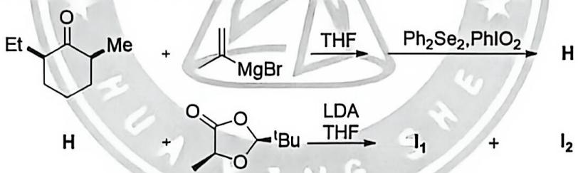
6-2-1 已知 ${Ph}_{2}{Se}_{2}$ 可对烯丙位的碳氢键进行活化, 氧化为醛基。画出 H 的结构式。(示出环的构象与立体化学信息)
6-2-2 从 H 到 $I_{1}$ 和 $I_{2}$ 的一步精妙地控制了立体化学。已知对于 $I_{1}$ 和 $I_{2}$ 的构象，沿某一键轴看，烯基与羟基成反式，但由于醛基氢的取向问题，控制立体化学的基元反应均存在两种过渡态：优势过渡态中，一种非共价相互作用拉近了两底物的距离，有力地加速了反应；而在劣势过渡态中，仍有一种非共价相互作用出现。据此，对于 $I_{1}$ 和 $I_{2}$ ，利用 Newman 投影式表达所有可能的 4 个过渡态，指出哪些优势，哪些劣势。
格式要求：以新生成的键为轴，将来自 $H$ 的片段置于最前方，示出饱和环的构象。
6-2-3 综合前一问与 6-1、6-2 中题干所提供的与 Aog 化合物有关的信息，画出 $I_{1}$ 和 $I_{2}$ 的结构，要求立体化学，但无需区分二者。

第 7 题（13 分）(-)-Vinigrol 的全合成与立体化学
本题需注意立体化学
(±)-Vinigrol 是一种结构和立体化学复杂的二萜类化合物，具有多种强效药理活性。其首次全合成由 Baran 课题组于 2009 年完成，他们使用 IMDA（分子内 Diels-Alder 反应）/Grob 裂解构建 vinigrol 骨架，并需要另外 12 步来完成最后的官能团修饰。从已报道的方法中，北京大学的罗佗平课题组总结了两点经验：首先，当先形成两个环时，再构建 vinigrol 的第三个环是存在问题的。然而，6-6-8 三环核心可以通过一步构建，或者从一个四环核心转化而来。其次，正确控制应变 6-6-8 三环环系上的取代模式和立体生成元素具有挑战性。认识到这些要点后，我们着手开发一条新的、高效的策略，该策略依赖于关键的跨环 Diels-Alder （TADA）反应来构建具有所有所需烷基取代基的 Vinigrol 碳骨架。在此，我们详细阐述了为实现这一目标的探索过程，最终实现了 (-)-Vinigrol 的可规模化合成，并在此过程中意外发现了几个不寻常的转化。已知）(-)-Vinigrol 的结构如下：
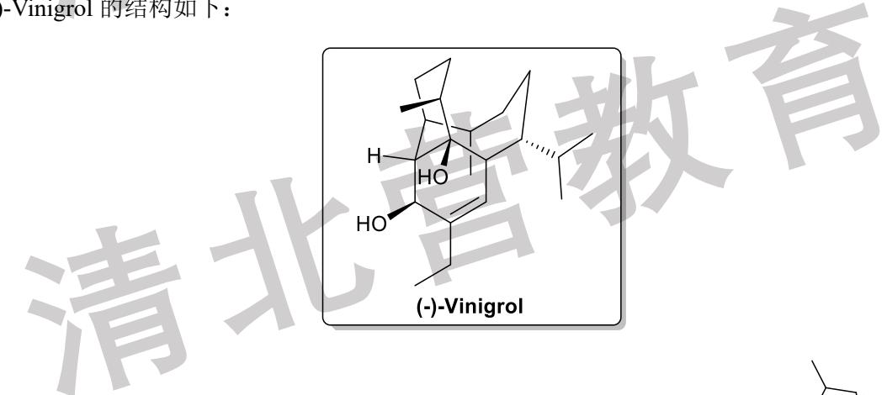 | 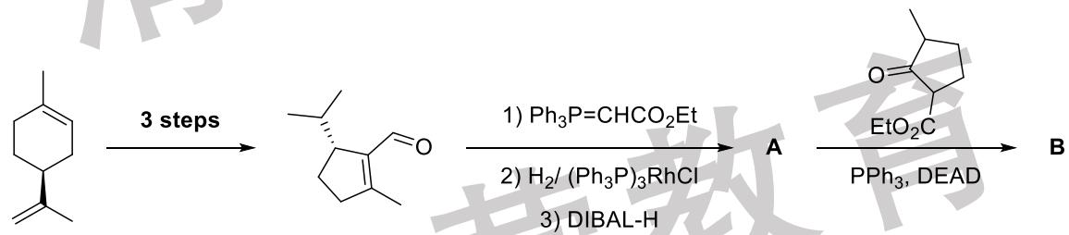
7-1 反应第一步先通过几步简单的转化生成 B，已知由 A 生成 B 加入了一个外消旋的化合物，请直接写出 A、B 的结构简式。已知 B 的化学式为 $C_{21}H_{34}O_{3}$ 。
7-2 反应的关键一步是一步光转化反应，作者尝试了众多条件最后在 $MgBr_{2}$ 下以 $64\%$ 的产率得到了立体专一的产物C，已知C中有4个环，且只能由某一种立体化学的B得到。
$$B\underset{hv}{\overset{{MgBr}_{2}}{→}}C$$
7-2-1 画出 C 的结构。
7-2-2 画出生成 C 的优势过渡态和生成其对映异构体的优势过渡态，并简单解释为何只得到 C。
7-3 随后该课题组继续通过光反应构建了大环体系，写出 D-F 的结构。
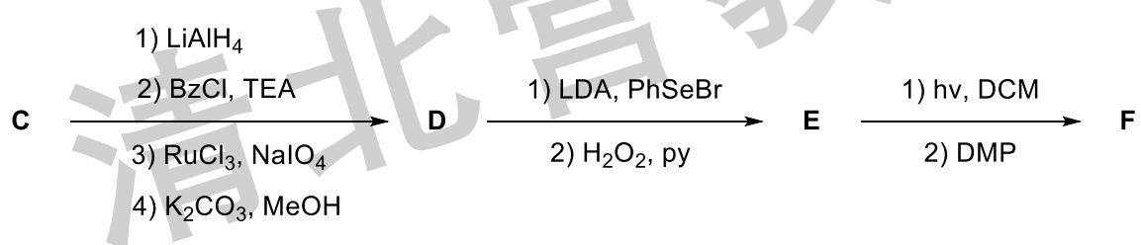
7-4 反应本来设想通过如上反应得到后续中间产物 G，结果得到了副产物 H，已知第二步首先发生了一步双键异构化得到中间体 I，再发生 D-A 反应得到 G 和 H，H 中含有七元环。画出 G-I 的结构。（本题不要求双键构型）
$$F\underset{2)PhCl,MW,}{\overset{\text{ 1) KHDMS }}{→}}G$$
7-5 若将 F 先在光照下发生一步双键的顺反异构化得到 J（其中甲基指向环内侧），再进行反应，则不会生成预想中的结构 G 的类似物 G2，而是生成 G2 后又发生了一步双 1,2 迁移得到产物 K，请画出 J、G2、K 的结构。

第 8 题（13 分）Picrotoxin 的结构解析
200 多年前，化学家在印度的防己科植物中分离得到了一种苦味物质，经鉴定化学式为C30H34O13，并将其命名为 Picrotoxin。四分之三个世纪后化学家们才发现所谓的 Picrotoxin 实际上是两种萜类化合物的 1:1 混合物，分别为 Picrotoxinin (X, C15H16O6)和 Picrotin (Y, C15H18O7)。X 在沸腾的氢碘酸溶液和红磷作用下可以得到化学式为 C15H18O4 的 Picrotic 酸(A)，后者在剧烈的氧化条件下可以得到已经报导的化合物 1。A 被认为具有芳环上的−CH2CH2CH2COOH 取代基，水解可以得到一个二元酸。通过对比诸多内酯萜类，化学家们认为 A 与 Cadinene 骨架有相似性。一种证明取代基相对位置的办法是 A 的乙酯可以发生Dieckmann 缩合反应。
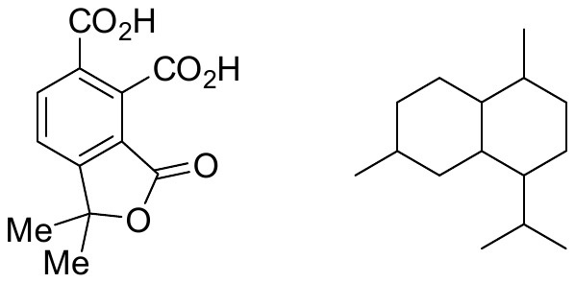
1 Cadinene skeleton
8-1 X 和 Y 属于什么萜类？
- 单萜 (b) 二萜 (c) 三萜 (d) 倍半萜
8-2 根据题干，请画出 Picrotic 酸 A 的结构式。对 X 臭氧解，可以得到甲醛和 C14H14O7，后者在沸腾的氢碘酸溶液和红磷作用下可以得到A 的类似物 A’，相比于 A，A’内酯环上仅有一个甲基。对 X 催化氢化，得到的产物在 NaOH水溶液中加热，可以分离得到化学式为 C8H14O4的化合物 B 以及 2。B 在室温下即可被稀盐酸催化形成 δ-内酯（即六元环内酯），后者在碱性水解条件又可重新转化为 B。B 与 Pb(OAc)4反应可以得到 3。B 的甲酯依次经 HIO4、SOCl2、CH2N2、Ag2O, MeOH 和 KOH 溶液处理后可以得到一个没有手性中心的分子 C。
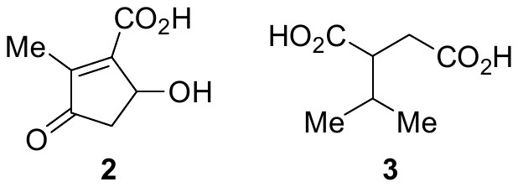
8-3 请给出 B 和 C 的结构式，不用考虑立体化学。红外光谱显示 X 和 Y 都含有两个内酯基团，没有羧基。乙酰化反应与 Zerewitinoff 测定法（通过新制 MeMgI 与化合物的反应来测定活泼氢数）表明有 X 有一个叔羟基，而 Y 有两个叔羟基。X 与溴反应可以得到一个化学式为 C15H15O6Br 且不含羟基的化合物 D，而 Y 不与溴反应。D 可以在 Zn 和 NH4Cl 溶液处理下重新转化为 X。D 在碱溶液中可以转化为一种一元酸，后者在 Zn 和 NH4Cl 溶液处理下可以得到名为 Picrotoxininic 酸的化合物 E，其与 Y 的化学式相同。对 E 催化氢化，得到的产物加热至 230 ℃可以得到一种酮 F，其化学式为C14H18O4。红外光谱显示 F 有一个羟基，两个羰基（其中有一个是 δ-内酯，另一个是酮）和一条双键；紫外光谱显示 F 含有 α,β-不饱和酮结构。对 F 催化氢化，得到的产物 G 被认为具有环戊酮结构，且可以与两当量苯甲醛在碱溶液中脱水缩合得到共轭的不饱和酮。G 可以发生水解反应，得到可以消耗一当量高碘酸的化合物，后者在高温下又可以脱水缩合得到 G。G 依次与 1,2-二乙硫醇、Raney Ni、苯甲酰氯反应后热解，可以得到二烯 4。
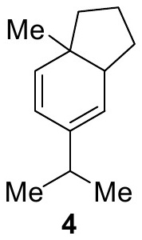
8-4-1 请给出 F 和 G 的结构式，不用考虑立体化学。诸多证据表明，X 和 E 具有环氧结构。E 转化成 F 的过程中，内酯没有发生变化，但发生了脱水、脱羧和环氧重排成羰基的过程。8-4 题干中提到的溴代一元酸（即：D 在碱溶液中可
后者将发生分子内取代反应，半缩醛的羟基打开环氧，生成一个具有叔羟基的化合物 H。H与 Pb(OAc)4反应可以定量得到 CO2，并将叔羟基转化为酮。这个酮的碳与 F 中酮羰基碳虽然同在五元环上，但并不是同一个碳原子。
8-4-2 请给出 E 和 H 的结构式，不用考虑立体化学。然而，化学家们很快推测 X 与 E 中的内酯结构并不相同，因为 E 在空间上无法形成双内酯结构，因此在 D 水解的过程中必定发生了内酯的交换。实际上，X 中含有两个 γ-内酯（即五元环内酯）。
8-5 根据全部题干，请画出 X、Y 和 D 的结构式，不用考虑立体化学。
X 在弱碱条件下会发生水解，得到具有一个仲羟基和羧基的 Picrotoxic acid (I, C15H18O7)，即水解一个内酯。与此同时还会得到少量（约 15%）打开环氧的异构体 J，后者具有一个叔羟基和羧基，以及六元环醚。然而，化学家们一直错误判断了水解的内酯基团，直到 2021 年，R. Shenvi 课题组才报导了 I 的修正结构。Shenvi 等发现 X 水解后 J 的含量并不会随时间增长而变多。
8-6 请画出 J 的结构，并根据 Shenvi 等人的发现推测 I 的实际结构。

第 9 题（13 分）聚合物的分类与结构-性质关系
9-1 几种分类
9-1-1 热塑性塑料会随着温度升高而逐渐软化，并最终熔化；热固性塑料一旦固化成型，再次加热时它们不会熔化，过度加热只会导致它们分解、起泡甚至烧焦。
9-1-1-1 你认为热塑性塑料一般是线性结构还是体型结构？分别描述热塑性塑料与热固性塑料在加热时发生的过程，注意突出为何热塑性塑料加热后可复原，热固性塑料加热后不可复原。
9-1-1-2 请你对以下材料进行分类:
A:未经硫化的天然橡胶 | B:经硫化的天然橡胶 | C:牛奶蛋白
D:尼龙66 | E:聚氟乙烯 | F:有机玻璃
热塑性高分子:
热固性高分子:
9-1-1-3 对以下两种材料热塑性/热固性进行分类，解释热塑性/热固性原因。 A: 碱性催化剂下，过量甲醛和苯酚聚合成的酚醛树脂 B: 酸性催化剂下，过量苯酚和甲醛聚合成的酚醛树脂
9-1-2 均聚物定义为仅由一种单体（重复单元）构成的聚合物；共聚物是由两种或两种以上的不同单体聚合而成。
9-1-2-1 请你对以下材料进行分类:
A: 未经硫化的天然橡胶 | B: 酚醛树脂 | C: 牛奶蛋白
D: 尼龙66 | E: 聚氟乙烯 | F: 有机玻璃
均聚物:
共聚物:
9-1-2-2 请你对以下材料进行均聚物/共聚物分类:
A: 高温, 高压, 自由基引发剂存在下制备的低密度聚乙烯
B: 相对温和条件，特定催化剂存在下制备的高密度聚乙烯
9-2 泡沫化合物是以高分子化合物为基体，通过物理或化学方法在其内部形成大量微孔结构（气体填充），从而构成的一种气固两相复合体系材料。其分为软质泡沫和硬质泡沫，其中软质泡沫具有良好的透气性、柔软性和吸音性，硬质泡沫极低的导热系数、高抗压强度和低吸水性。
9-2-1 选填表格
性质 | 聚合物链 | 玻璃化转变温度 | 结构 | 交联密度
选填内容 | 高弹态/玻璃态 | 高/低 | 开孔结构/闭孔结构 | 高/低
软质泡沫
硬质泡沫
如果你认为软质泡沫交联密度低，请解释为什么软质泡沫需要有一定交联，很少是完全的线性结构；如果你认为软质泡沫交联密度高，请解释原因。
9-2-2 泡沫橡胶的合成原理是在橡胶基体中引入大量均匀分散的气泡，并固定下来形成多孔结构。为了引入气泡我们需要一定的发泡剂。一种常见的发泡剂是偶氮二甲酰胺（简称 ADC）。实际工业发泡中，ADC 的分解产物通常包含约 65% 的气体和约 35% 的白色固体残渣。
9-2-2-1 写出 4 种 ADC 分解可能产生的气体。
9-2-2-2 白色固体残渣为两种化合物的混合物，第一种含氮 47.45%，第二种含六元环，请你画出它们的结构。
9-2-2-3 在和面之前，将 ADC 与干面粉预先混合均匀，再加水进行和面，可以使面更为筋道，嚼起来口感更好，为什么？（提示：面粉由小麦种子加工而来，含有大量蛋白质）。

第 10 题（13 分）有机酸碱性的比较与排序
10-1 请按照酸性从强到弱给以下化合物排序:
A | B
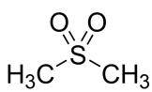 | 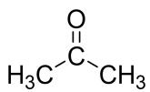

C | D
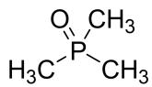 | 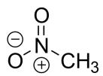
10-2 观察下面三个化合物以及其中标出的氢原子 $H_{a/b/c}$ 。尽管它们都是烯丙基碳上的 H 原子，但酸性却差别巨大，对应的 $pK_{a}$ 分别为 15.5，36，62。
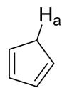 | 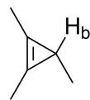 | 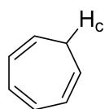
10-2-1 将 $H_{a/b/c}$ 对应的 $pK_{a}$ 填写在答题卡的表格中。
10-2-2 解释出现巨大酸性差异的原因。
10-3 下面的反应中，底物分别与 KHMDS 和 LiHMDS（${HMDS}^{−}$ ： $N({SiMe}_{3})_{2}^{−}$ ）反应得到两种不同产物 A 和 B:
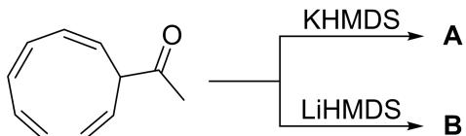
10-3-1 画出 A 和 B 的结构（同时包括阳离子和阴离子），已知两者的差异来源于负电荷分布方式的区别。
10-3-2 比较 A 和 B 的稳定性，并解释原因。
10-4 将下列化合物在稀 NaOH 水溶液中水解的速率按照从快到慢排序:
A | B
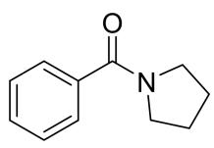 | 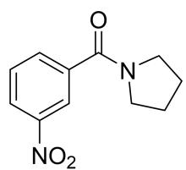

C | D
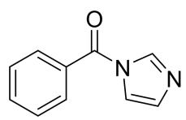 | 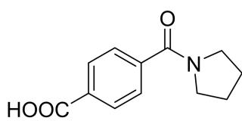
10-5 下面两个羟醛缩合反应都是通过环状过渡态的构象来控制立体化学的典型反应（注意：本小题要求立体化学；ether，乙醚）：
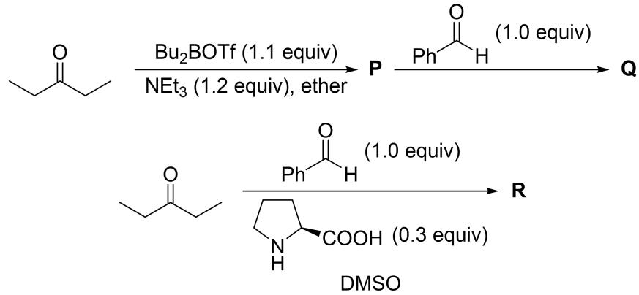
10-5-1 画出 P 和 Q 的结构，以及生成 Q 的环状过渡态的立体结构。
10-5-2 画出 $R$ 的结构，以及生成 $R$ 的环状过渡态的立体结构（这一过渡态是氢键维持的并环结构）。

